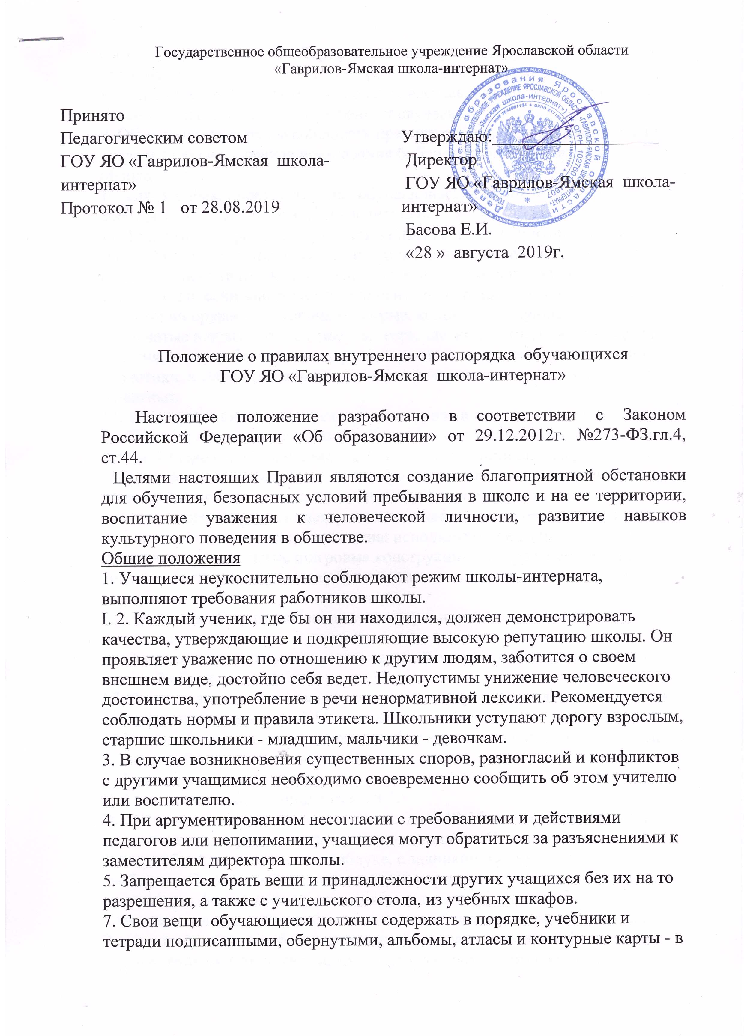
Государственное общеобразовательное учреждение Ярославской области
«Гаврилов-Ямская школа-интернат»
Принято Педагогическим советом  ГОУ ЯО «Гаврилов-Ямская школа-интернат»  Протокол № 1 от 28.08.2019 | Утверждаю:___________________  Директор  ГОУ ЯО «Гаврилов-Ямская школа-интернат»  Басова Е.И.  «28 » августа 2019г.

Положение о правилах внутреннего распорядка обучающихся
ГОУ ЯО «Гаврилов-Ямская школа-интернат»

Настоящее положение разработано в соответствии с Законом Российской Федерации «Об образовании» от 29.12.2012г. №273-ФЗ.гл.4, ст.44.
Целями настоящих Правил являются создание благоприятной обстановки для обучения, безопасных условий пребывания в школе и на ее территории, воспитание уважения к человеческой личности, развитие навыков культурного поведения в обществе.
Общие положения
1. Учащиеся неукоснительно соблюдают режим школы-интерната, выполняют требования работников школы.
I. 2. Каждый ученик, где бы он ни находился, должен демонстрировать качества, утверждающие и подкрепляющие высокую репутацию школы. Он проявляет уважение по отношению к другим людям, заботится о своем внешнем виде, достойно себя ведет. Недопустимы унижение человеческого достоинства, употребление в речи ненормативной лексики. Рекомендуется соблюдать нормы и правила этикета. Школьники уступают дорогу взрослым, старшие школьники - младшим, мальчики - девочкам.
3. В случае возникновения существенных споров, разногласий и конфликтов с другими учащимися необходимо своевременно сообщить об этом учителю или воспитателю.
4. При аргументированном несогласии с требованиями и действиями педагогов или непонимании, учащиеся могут обратиться за разъяснениями к заместителям директора школы.
5. Запрещается брать вещи и принадлежности других учащихся без их на то разрешения, а также с учительского стола, из учебных шкафов.
7. Свои вещи обучающиеся должны содержать в порядке, учебники и тетради подписанными, обернутыми, альбомы, атласы и контурные карты - в соответствующих папках. Портфели, мешки, ранцы и сумки запрещается оставлять на подоконниках и в не предназначенных для хранения местах.
8. Записи в дневнике и тетрадях должны вестись ручкой черного цвета (за исключением специально оговоренных случаев).
9. Обучающиеся должны соблюдать правила техники безопасности, охраны труда и здоровья, правила пользования библиотекой, инвентарем и оборудованием.
10. При ушибах, порезах, травмах обучающиеся обязаны немедленно сообщить об этом учителю или воспитателю.
11. Учащимся запрещается: уходить из школы и с ее территории во время занятий без разрешения педагога или руководителей школы; самовольно покидать спортивные, культурные и внеклассные мероприятия;
12. Категорически запрещается приносить и использовать в школе и на ее территории оружие, посторонние острые, колющие, режущие предметы, взрывчатые и огнеопасные вещества, горючие жидкости, пиротехнические изделия, газовые баллончики, сигареты, спиртные и энергетические напитки, наркотики, а также ядовитые и токсические вещества, ядовитые растения и животных.
13. Категорически запрещается курить в школе и на ее территории.
14. В школе категорически запрещено, поскольку представляет опасность для жизни и здоровья обучающихся: влезать на подоконники, шкафы, оборудование; кататься и сидеть на перилах; открывать хозяйственные помещения школы, не предназначенные для нахождения там людей, и входить в них; открывать электрические шкафы; самостоятельно без разрешения взрослых открывать окна; использовать не в соответствии с их назначением спортивные и игровые конструкции на территории школы; создавать ситуации, представляющие опасность для жизни и здоровья окружающих.
15. Учащиеся обязаны соблюдать чистоту и порядок в школе и на ее территории.
16. Запрещается ходить по школе в верхней одежде, головных уборах и без сменной обуви.
17. В школе запрещены несанкционированные аудио- и видеосъемка, кроме случаев, оговоренных в п. XI.7 настоящих правил.
18.Учащиеся должны своевременно информировать родителей о проблемах в школе, учебных задолженностях.
II. Приход в школу
II. 1. Занятия в школе начинаются в 8.30.
II. 2. Учащиеся приходят в школу не позднее 10-15 минут до начала уроков, без опозданий, опрятно одетыми и причесанными. Сменная обувь должна быть удобной, на устойчивом каблуке, с задником. Форма одежды — свободная. Однако следует различать одежду для академических занятий, спортивную форму, одежду для отдыха, а также праздничную одежду. Учащиеся должны соблюдать правила личной и общественной гигиены. Запрещается злоупотреблять косметикой и украшениями, парфюмерией с резким запахом. Ответственность за несоблюдение этого параграфа возлагается на родителей обучающихся. (Положение о школьной форме по ГОУ ЯО «Гаврилов-Ямская школа-интернат»)
II. 3. Обучающиеся должны приходить в школу здоровыми.
II. 4. Посещение школы обязательно. В случае пропуска занятий учащиеся должны предъявить классному руководителю оправдательные документы: медицинскую справку и заявление родителей. Пропуск уроков не освобождает ученика от сдачи учителю зачета по материалу пропущенного урока и выполнения домашнего задания.
II. 5. Обучающиеся обязаны иметь при себе дневник, который оформляется и ведется аккуратно, заполняется заблаговременно в конце текущей на следующую неделю. Обучающиеся своевременно сдают дневник на подпись классному руководителю, учителю, воспитателю и родителям. Обучающийся несет ответственность за отсутствие соответствующих оценок в дневнике. Обучающийся обязан предоставить свой дневник по первому требованию сотрудников школы.
II. 6. Обучающимся не рекомендуется приносить в школу дорогие вещи, технику, большие суммы денег, т.к. школа-интернат не несет ответственность за их сохранность.
III. Поведение в гардеробе.
III. 1. Обучающиеся должны поочередно входить и выходить из раздевалки, вешать одежду на постоянную вешалку, определенную данной воспитательной группе. Сменная обувь должна быть в мешке. Использование полиэтиленовых пакетов не рекомендуется.
III. 2. В гардеробе запрещается толкаться, бегать, размахивать вещами; трогать, перевешивать чужие вещи и причинять им ущерб; оставлять в карманах верхней одежды деньги, ключи, ценные вещи и проездные документы, т.к. учитывая коллективное пользование раздевалкой, школа не несет ответственность за их сохранность.
III. 3. Запрещается пользоваться гардеробом во время уроков.
III. 4. Потерянные вещи рекомендуется передавать воспитателю.
IV. Поведение во время занятий.
IV. 1. К началу урока (занятия) учащиеся должны приготовить все необходимые учебные принадлежности, убрать все лишнее и по звонку немедленно занять свои места.
IV. 2. Обучающиеся дожидаются учителя, сидя на своих местах или около кабинета. Шум и хождение по классу после звонка не допускаются.
IV. 3. Об уважительных причинах невыполнения домашнего задания учащиеся должны сообщить учителю до начала занятия.
IV. 4. При входе педагога в класс, обучающиеся приветствуют его вставанием.
IV. 5. Каждый обучающийся отвечает за чистоту и сохранность своего рабочего места в классе, кабинете и в мастерской.
IV. 6. Запрещается приносить на урок предметы, не предназначенные для учебных занятий (мобильные телефоны, плееры, журналы, жевательную резинку и пр.) Во время учебного процесса запрещается пользоваться мобильными телефонами. При нарушении этого правила учитель вправе изъять не относящиеся к уроку или используемые не по назначению предметы.
IV. 7. Во время урока учащиеся должны внимательно слушать объяснения учителя и ответы товарищей, не разговаривать, не играть и не заниматься другими посторонними делами. В школе действует правило «поднятой руки» Отвечать и задавать вопросы на уроке можно только с разрешения учителя.
IV. 8. Во время урока учащиеся выполняют все просьбы и требования учителя, относящиеся к данному уроку или к соблюдению правил поведения на занятиях.
IV. 9. Выход из класса осуществляется после звонка и только с разрешения учителя.
IV. 10. Для занятий физкультурой, ритмикой, АФК учащиеся должны иметь соответствующую одежду, в противном случае ученик на занятия не допускается, а урок считается пропущенным без уважительной причины.
IV. 11. Обучающиеся, освобожденные от занятий физкультурой, обязаны присутствовать на уроке.
IV. 12. Находиться в медицинском кабинете в урочное время без уведомления учителя запрещено.
V. Поведение на переменах и после окончания занятий.
V. 1. Во время перерыва (перемен) обучающиеся обязаны: привести в порядок свое рабочее место и выйти из класса, давая возможность проветрить помещение.
V. 2. Во время перемены и после окончания занятий обучающиеся могут свободно перемещаться по школе, кроме тex мест, где им запрещено находиться в целях безопасности ( физическая и химическая лаборатории и др.).
V. 3. Во время перемен, при передвижении по коридорам и рекреациям обучающимся запрещается бегать, толкать друг друга, ставить подножки, бросаться предметами и применять физическую силу.
V. 4. Обучающиеся должны аккуратно и внимательно пользоваться дверьми, не ставить руки в дверные проемы, не хлопать, не закрывать двери перед идущими следом.
V. 5. Переходя с этажа на этаж, обучающиеся должны быть предельно осторожными, смотреть под ноги, не должны бегать по лестнице, перегибаться через перила, прыгать через ступени, толкаться, задерживаться, мешая проходу других.
V. 6. Во время перемен и во внеурочное время обучающимся запрещается выходить из класса, кабинета, спортзала, мастерской, из школы без разрешения воспитателя, классного руководителя или дежурного администратора.
V. 7. Обучающиеся дежурного класса должны следить за порядком на этажах во время перемен и после уроков, помогать дежурному воспитателю или учителю, соблюдать правила дежурства по школе.
V. 8. На прогулке обучающиеся не используют в играх опасные предметы (доски, металлические прутья, стекло, ветки, гвозди и пр.)
V. 9. Запрещается закрываться в классах на ключ.
V. 10. На переменах и во внеурочное время (школьные мероприятия на территории школы и за ее пределами, экскурсия, прогулка, поход) обучающиеся обязаны соблюдать правила поведения в общественных места.
VI. Поведение в столовой.
VI. 1. Обучающиеся посещают столовую согласно графику только с воспитателем или учителем.
VI. 2. Во время еды обучающимся надлежит соблюдать правила личной гигиены, придерживаться хороших манер и правил поведения в общественных местах, аккуратно пользоваться столовыми приборами, проявлять внимание и осторожность при получении и употреблении горячих блюд.
VI. 3. Во время еды на столе должен быть порядок.
VI. 4. Запрещается выходить из столовой с едой и посудой.
VI. 6. Поев, учащиеся задвигают за собой стулья.
VII. Поведение в туалете.
VII. 1. При пользовании туалетом учащиеся должны соблюдать чистоту и порядок, правила личной гигиены.
VII. 2. Запрещается задерживаться в туалете без надобности.
VII. 3. Запрещается засорять раковины и унитазы, бросать в них различные предметы.
VIII. Поведение на самоподготовке.
VIII. 1. В 16⁰⁰ обучающиеся, находящиеся в школе, должны прийти в класс и подготовить необходимые для выполнения домашних заданий принадлежности, обеспечить порядок на рабочем месте.
VIII. 2. Обучающимся категорически запрещается во время самоподготовки (16⁰⁰ – 18⁰⁰) ходить по школе без уважительной причины.
VIII. 3. Обучающиеся должны добросовестно и аккуратно выполнять домашние задания.
VIII. 4. Запрещается во время самоподготовки ходить по классу, шуметь, заниматься посторонними делами, выходить из класса без разрешения педагога, использовать мобильные телефоны, плееры.
IX. Поведение в спальне.
IX. 1. Для обучающихся, ночующих в интернате, подъем в 7⁰⁰, обязательно выполнение утренней зарядки и санитарно-гигиенического режима. Обучающиеся должны иметь индивидуальные гигиенические принадлежности (зубная щетка, паста, мыло, расческа, носовой платок и др.)
IX. 2. Запрещается приносить и оставлять в спальне продукты питания.
IX.3. Отбой в 21.00. После отбоя запрещается использование мобильных телефонов и плееров. Все устройства на хранение сдаются воспитателю до 21.00.
IX. 4. Находиться в спальном этаже без уважительной причины в течение дня запрещено.
X. Уход из школы.
Х. 1. По медицинским показаниям ребенок может уйти из школы только в сопровождении взрослого: работника школы или родителей.
Х. 2. Обучающиеся могут уходить домой в сопровождении родителей только после того, как предупредят о своем уходе воспитателя или ответственного дежурного.
Х. 3. Самостоятельно уходить из школы по достижению 14 лет заявлению родителей, заверенному директором школы, и только при условии знания учащимся правил дорожного движения и безопасного пути до дома.
XI. Правила поведения, связанные со спецификой учебного заведения.
XI. 1. Обучающиеся должны неукоснительно соблюдать требования медицинского персонала школы, врача-офтальмолога, носить очки, соблюдать зрительный режим, как на уроках, так и во внеурочное время.
XI. 2 Обучающиеся школы обязаны посещать положенные им коррекционные занятия, выполнять требования специалистов-дефектологов.
XI. 3. Обучающиеся обязаны следить за состоянием и чистотой своих очков.
XI. 4. Передвигаться по школе следует по правой стороне, держась на достаточном расстоянии от дверей.
XI. 5. В школе запрещено бегать, толкаться, совершать прыжки, кидаться предметами, играть в мяч и совершать другие действия, которые могут оказать пагубное воздействие на состояние органов зрения учащихся.
XI. 6. Обучающиеся могут пользоваться на занятиях дополнительными средствами оптической коррекции.
XI. 7. Обучающиеся могут пользоваться в учебных целях диктофонами, получив предварительно разрешение у учителя.
XI. 8. В школе запрещено использовать для игры лазерные указки и др. приборы с яркими вспышками.
XI.9. Все виды трудовой деятельности в школе-интернате могут быть организованы (работа на пришкольном участке, дежурство в столовой и т.д.) только с согласия родителей и мед. работника

Принято на педсовете №1 от 28.08.2019г.

